

**PROTOCOL D’ACTUACIÓ I PREVENCIÓ DE LA VIOLÈNCIA SEXUAL**

**UNI GIRONA CLUB BÀSQUET**

1. **INTRODUCCIÓ**

* La violència sexual és una forma greu de vulneració dels drets fonamentals com la dignitat, la integració física i la llibertat sexual.
* Segons el Codi Penal és il·legal que una persona mantingui relacions sexuals amb una persona menor de 16 anys, sigui o no consentida.
* **Llei Orgànica 3/2007** per la igualtat efectiva entre dones i homes senyala la necessitat d’erradicar tota violència contra la dona i estableix la obligació de que tots els organismes incorporin el principi d’igualtat entre dones i homes.
* Es sol·licita sensibilitzar als agents del món del lleure sobre les diferents formes de violència sexual que tenen lloc en aquest àmbit:
  + - estratègies de prevenció d’abusos infantils i juvenils
    - aplicació de codis ètics per a entrenadors / monitors
    - col·laboració amb les federacions esportives, entitats de lleure i cursos de formació.
* Tenim la obligació d’ erradicar i actuar contra:
  + - Violència sexual
    - Assetjament sexual
    - Assetjament per raó de sexe
    - Abús sexual
    - Grooming
    - Innocentades
    - Bulling
    - Ser còmplices

1. **OBJECTIUS**

Un dels objectius d’aquest document és dotar d’uns circuits d’intervenció en casos de maltractament i/o abusos sexuals per al món del lleure i a la vegada implementar una metodologia de treball que propiciï la reducció de riscos sobre possibles situacions de maltractaments o abusos sexuals i que fomenti relacions no ambigües i lliures de violència.

* 1. **Objectius Generals**

1. Vetllar per la no vulneració dels drets dels infants, adolescents i joves.
2. Prevenir les situacions de maltractaments dels infants, adolescents i joves.
3. Protegir tots/es els/les participants en les activitats del món del lleure, infants, adolescents i persones joves; però també personal voluntari, monitors i monitores, personal laboral i professional que participen i treballen en les activitats de lleure, de possibles situacions que puguin considerar-se casos d’abús sexual.
4. Facilitar el procés de detecció de les situacions de maltractaments o abús sexual que poden patir els infants i adolescents que assisteixen a les activitats que realitzen les entitats del lleure del país.
5. Facilitar la comunicació i notificació dels supòsits de sospita o certesa de situacions d’abús sexual infantil.
   1. **Objectius Específics**
6. Instaurar un model de bon tracte cap als infants, adolescents i joves basat en els drets de la infància i de les persones amb discapacitat.
7. Fer formació contínua sobre la problemàtica dels maltractaments i els abusos sexuals.
8. Crear unes guies de prevenció de situacions de risc, de maltractament i/o abús sexual a les activitats que es realitzen a les entitats del lleure.
9. Crear circuits de comunicació.
10. **SITUACIONS, ACTITUDS I COMPORTAMENTS RELACIONATS AMB LA VIOLÈNCIA SEXUAL**

|  |  |  |  |
| --- | --- | --- | --- |
| SITUACIONS GENERALS | COMUNICACIÓ VERBAL | COMUNICACIÓ NO VERBAL | CONTACTE FÍSIC |
| Fer preguntes sobre la vida sexual o ficar-se a la vida privada | Comentaris sexistes, despectius o inadequats (que ridiculitzin la dona o l’home, qüestionar com va vestida, ficant-se amb un aspecte corporal...) | Mirades lascives o insistents | Excessiu o inadequat contacte físic o apropaments |
| Realitzar trucades de forma continua | Paraules grolleres, insults o expressions de caràcter sexual | Xiulets | Tocaments de certes parts del cos |
| Exercir control a la vida privada | Bromes o burles que ridiculitzen la dona | Expressions facials o corporals | Pessics i carxots |
| Anar a buscar-la al centre educatiu o laboral | Expressions, bromes o opinions homòfobes, lesbòfobas, transfobas... | Mostrar imatges o contingut pornogràfic/sexual | Atraure amb una abraçada l’intent de petonejar-la |
| Provocar trobades aparentment casuals, reiteradament | Expressions carregades de malestar | Visualitzar vídeos pornogràfics | Fer-li un petó a la força |
| Entrar al vestuari sense permís o quedar-s’hi quan no han acabat de canviar-se o dutxar-se | Pulles o insults de caràcter sexual | Reproduir música sexista | Actes sexuals no consentits |
| Observar clandestinament en vestuaris o serveis, o posar càmeres... | Instruccions o correccions de forma grollera | Utilització inadequada de la tecnologia | Intent de violació |
| No oferir la possibilitat de canviar-se de roba en privat | Intimidació verbal amb propostes sexuals | Missatges incòmodes a través de comunicació instantània | Violació |
| Establir relacions duals entre monitor/a i infant a soles |  | Comunicació o seguiment no desitjat a través de xxss |  |
| Fomentar el consum d’alcohol |  | Correus electrònic amb continguts sexuals |  |
| Convocar sessions d’entrenament individual |  | Trucades perdudes insistents |  |
| Compartir espais tancats a soles |  | Distribuir contingut pornogràfic per grups de WhatsApp |  |
| Convidar als infants a casa |  | Fer-se i compartir fotografies de caràcter sexual als vestuaris |  |
| Realitzar actes humiliants |  |  |  |
| Realitzar propostes de caràcter sexual o oferir avantatges a canvi de favors sexuals |  |  |  |

1. **MESURES DE PREVENCIÓ A LA GESTIÓ DE LES SEGÜENTS ÀREES**

* Contractació de personal i serveis
* Acollida / noves incorporacions (personal administratiu, personal tècnic, personal sanitari..)
* Ús d’espais (vestuaris, lavabos, magatzems, sala reunions, despatx.)
* Sortides i excursions
* Comunicació, ús d’imatges i ús de les xarxes socials

1. **TIPUS DE FALTES DE VIOLÈNCIA SEXUAL I CONSEQÜÈNCIES**

**Faltes lleu**

* Comentaris, preguntes o bromes fora de lloc

**Faltes greus**

* Comentaris ofensius de manera continua
* Tenir contacte per xarxes socials amb una persona menor
* Fomentar actituds negatives (beure alcohol, comentaris masclistes,.. )
* Compartir espais a soles amb una persona menor

**Faltes molt greus**

* Assetjament, intimidació o coacció
* Tocaments, intent de violació o violació.
* Entrar al vestidor o lavabo mentre l’infant es canvia.
* Divulgació d’imatges sense permís

**Conseqüències**

* Des de la Junta Directiva de l’Uni Girona es valorarà la gravetat de la situació. Es parlarà directament amb els responsables dels actes i es prendran les mesures pertinents que poden ser:
  + - Expulsió temporal de l’entitat.
    - Suspensió definitiva, rescissió del contracte o retirada del carnet de monitor.
    - Traslladar els fets a l’organisme superior corresponent.

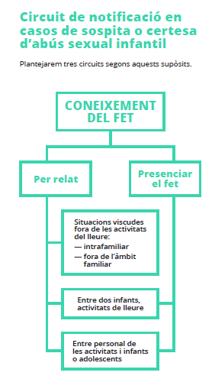

**Figura 1.** Resum del procediment quan es rebi una notificació d’un cas de sospita o certesa d’abús sexual.

1. **PAPER DELS / LES EDUCADORS/ ES EN EL FOMENT DEL BON TRACTE**
2. **Prevenir**

* Establint relacions afectives d’acceptació incondicional, d’empatia, suport i respecte.
* Facilitant models de relació sans amb coherència educativa, marcant els límit i alhora acceptant crítiques i postures divergents.
* Aportant suport, control i confiant en les possibilitats de cada individu, i mostrant respecte cap a les diferències individuals.
* Fomentant relacions de confiança, on la comunicació sigui oberta, i es pugui venir a explicar qualsevol actitud, comportament o comentari dels/de les company/es altres educadors/es o adults/es que molestin o facin sentir incòmode.
* Controlant els comportaments mitjançant intervencions inductives consistents i corregint el comportament inadequat amb mètodes o estratègies clares, raonables i respectuoses.
* Ensenyant les normes i les regles que modulen els comportaments dins de l’àmbit de l’educació no formal des d’un marc de relacions afectuoses, que són recordades i reforçades de forma natural i quotidiana.
* Orientant les famílies cap a pautes educatives, de coneixement i acceptació dels propis/ pròpies fills/es.

1. **Detectar**

* Observar-los/les sistemàticament en diferents moments i contextos: a les activitats dirigides, a les sortides en les seves relacions amb les persones adultes i entre iguals, avaluar la seva presència (roba, cops i ferides, estat físic general i estat emocional), controlar la seva assistència i les absències justificades o no, per tal de conèixer i detectar aquelles situacions de risc.
* Compartir informació amb la xarxa professional. És bàsic compartir amb els serveis socials del territori aquelles situacions de fragilitat que l’educador/ a detecta.

1. **Notificar**

* L’ educador té l’obligació social, ètica i legal d’actuar en els casos de maltractament que conegui segons la Llei orgànica 1/96 de protecció jurídica del menor i la Llei dels drets i les oportunitats en la infància i adolescència.

1. **Donar** **suport**

* El professional ha d’escoltar l’infant i/o adolescents, creure’l i donar-li tot el suport que necessita.

1. **GUIA DE PREVENCIÓ DELS ABUSOS SEXUALS EN LES ACTIVITATS**
2. Els / les monitors/es exerceixen la funció de **guarda** amb els infants i adolescents que participen de les activitats que organitzen dintre del lleure educatiu, i per tant, s’han de responsabilitzar de donar assistència a aquests infants i adolescents i vetllar pel seu benestar. **La mirada de protecció** és la prioritària dintre de la relació entre monitoratge i infants i adolescents.
3. S’ha d’intentar treballar sempre que sigui possible en parelles pedagògiques, seria ideal que aquestes parelles fossin mixtes.
4. Totes les activitats que es duguin a terme han de tenir una base pedagògica, amb objectius clars i que estiguin en re consonància amb la filosofia del lleure educatiu.
5. Qualsevol conversa o entrevista individual haurà de fer-se en un lloc destinar a tal fi. Aquestes instal·lacions han de tenir visibilitat a l’exterior. En cas que siguin entrevistes de manera regular, s’haurà d’informar el cap i els pares/ tutors legals dels motius.
6. S’ha de ser clar i directe en la relació amb els infantils i /o adolescents. Tot i que les aproximacions afectives són necessàries i que l’educació afectiva és important per a un correcte desenvolupament, s’ha de respectar sempre el desig d’aquests i mai forçar-los a les mostres d’afecte si no volen.
7. S’ha d’evitar el lliurament de regals i obsequis, com fotos o altres objectes personals que puguin confondre la relació afectiva amb els infants i adolescents i persones amb discapacitat i puguin ser interpretats erròniament per aquests, les seves famílies o altres companyes i companyes.
8. S’ha d’evitar donar o sol·licitar números de telèfons i mòbils, correus electrònics o altres dades personals (perfils a xarxes socials) sense el coneixement dels pares o tutors legals.
9. S’ha d’informar a tot el personal sobre l’ús adequats de les xarxes socials. S’ha de fer èmfasi en què cal utilitzar les xarxes de les entitats, si en tenen, per informar de les activitats de lleure que es realitzen, i no seguir o afegir infants i adolescents amb els quals s’estigui treballant des de les pròpies xarxes personals. S’ha d’evitar compartir la vida privada amb els infants i adolescents, i tenir-hi contacte a través de xarxes socials personals.
10. Totes les autoritzacions que donin els pares, mares o tutores han de ser lliurades per escrit. No serviran les trucades telefòniques.
11. Es demanarà el certificat negatiu de delictes de naturalesa sexual.
12. **GESTIÓ DE NIVELLS DE RISC D’ABUSOS EN LES ACTIVITATS**

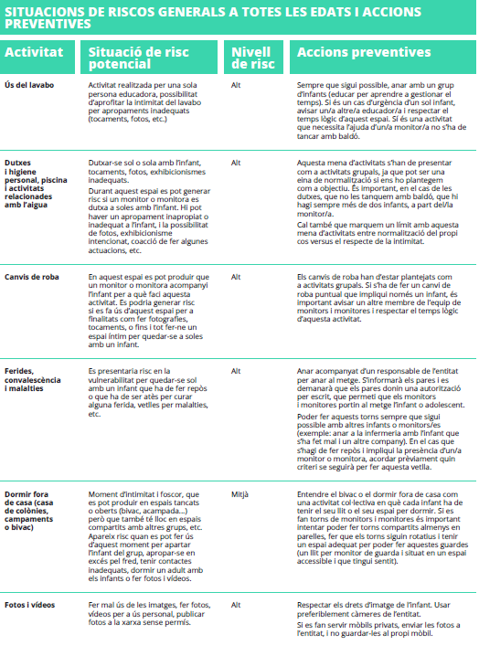

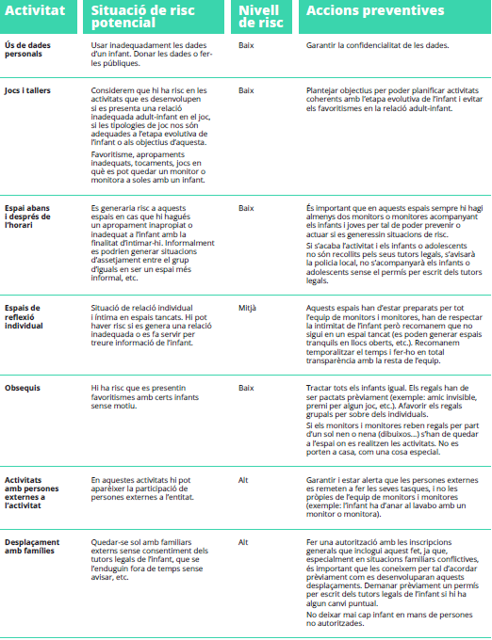

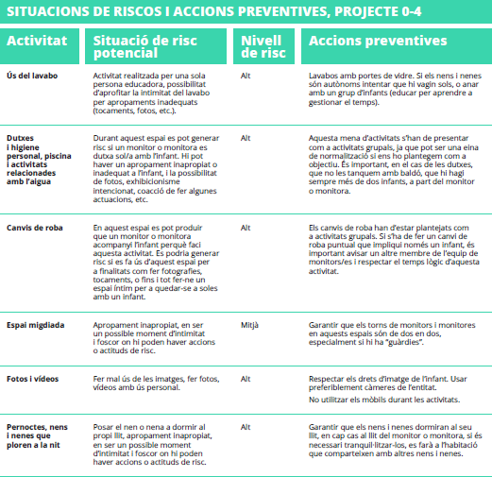

**Figura 2**. Situacions de risc i accions preventives

1. **ACCIONS PER EVITAR LA VIOLÈNCIA SEXUAL**

El Club farà la designació d’un grup de **delegats/des de protecció** i informarà a les famílies, treballadors i jugadors d’aquesta figura i aquest protocol. En aquest cas, els delegats/es seran:

* **Laura Hernández,** administradora d’Unigirona / 623 53 86 05 / [prevencio@unigirona.cat](mailto:prevencio@unigirona.cat)
* **Xavi Fernàndez**, Direcció Uni Girona / 607 84 59 11- [direccio@unigirona.cat](mailto:direccio@unigirona.cat)
* **Maria Ovide**, Coordinadora Casal Esportiu Fontajau / 678 43 17 28 – [casalunigirona@gmail.com](mailto:casalunigirona@gmail.com)
* **Carla Trías,** Coordinadora Casal Esportiu Pont Major / 692 40 01 65 / [carlatriascor@gmail.com](mailto:carlatriascor@gmail.com)
* **Bru Rovira,**  coordinador campus Fontajau/ 685 13 46 11 [teammanager@unigirona.cat](mailto:teammanager@unigirona.cat)
* **Josep Espar**, Coordinador de Campus Handbol UES/ 637 43 88 62 – [casalunioesportivasarria@gmail.com](mailto:casalunioesportivasarria@gmail.com)

**En cas de tenir indicis o ser testimonis de qualsevol situació d’abús o assetjament sexual, esteu en l’obligació d’actuar**. Ho haureu de comunicar a qualsevol de les figures de protecció o posar-vos en contacte amb algun dels següents telèfons.

Les **funcions** del / de la delegat/a de protecció en temes de maltractament i/o abusos sexuals a infants i adolescents seran:

* Rebre les comunicacions sobre casos de maltractaments i/o abusos sexuals
* Ser la persona interlocutora amb l’administració i el sistema de protecció per demanar informació i assessorament.
* Assessorar i donar suport a l’equip en temes de circuits, àmbit judicial, coordinacions amb serveis externs…
* Es recomana tenir la informació necessària dels Serveis Socials del territori on estan ubicats.
* Ajudar en la presa de decisions en casos d’indicis de situacions abusives o de maltractament.
* Donar suport en el procés d’informació i notificació que haurà de fer el director o directora de les situacions de maltractament o abús sexual.
* Consensuar la informació que es traspassa a les famílies en situacions de crisis.
* Gestionar el flux d’informació amb l’exterior
* Portar un registre anual de les intervencions realitzades. Aquest registre a d’estar a disposició de la Generalitat de Catalunya i altres òrgans competents.
* Assegurar-se que les noves incorporacions reben el protocol i signen l’acceptació.
* Acompanyar l’equip que ha iniciat el procés després de la comunicació

El club demanarà **el certificat de delictes sexuals** a tot treballador vinculat al club que treballi amb menors.

L’Uni Girona tindrà un **codi ètic** que farà arribar i signar a tots els monitors/es i pre-monitors/es abans d’iniciar el Casal on s’establiran les normes de conducta a seguir i les conseqüències que pot tenir no respectar-ho. (veure document a l’annex)

S’informarà a tots els membres del Club (pares, treballadors, jugadors, etc ) l’existència d’aquest protocol que podran trobar a la web oficial del club ([www.unigirona.cat](http://www.unigirona.cat/)) i la figura del delegat amb qui podran posar-se en contacte en cas de percebre qualsevol conducta o sospita inapropiada de violència sexual així com el funcionament d’aquest protocol, l’objectiu d’aquesta figura i quan poden acudir a ella. En què els ajudarà, quin és el procediment d’actuació, etc.

També des del Club es treballarà per **erradicar qualsevol conducta de violència** sexual, sigui el grau que sigui i fomentarà la igualtat. En cas que el Club sigui coneixedor de qualsevol situació de delicte d’abús o assetjament, té l’obligació de comunicar-ho i notificar-ho als organismes superiors pertinents.

**Exemple codi ètic**

**CODI CONDUCTA PER A PROFESSIONALS DE L’ÀMBIT DEL LLEURE, SERVEIS I VOLUNTARIAT.**

Totes les persones que formen part e l’educació en l’ àmbit del lleure desenvolupen un paper rellevant en el desenvolupament social, esportiu i educatiu dels infants. Per aquest motiu, té la responsabilitat de crear un entorn protector, segur, positiu i inclusiu.

L’objectiu d’aquest codi de conducte és establir els estàndards de comportament pels professionals del món del lleure, com per les persones que realitzen tasques de caràcter voluntari. La firma d’aquest document és **obligatòria** i compromet a complir amb cadascun dels estàndards de comportament.

Jo ........ amb DNI........... i nº de carnet de monitor/a ........., en el desenvolupament de la meva activitat **em comprometo a:**

1. Considerar el benestar i la seguretat de les i els infants i adolescents.
2. Realitzar la formació bàsica que em proposi la meva entitat de referència.
3. Respectar la dignitat i els drets de cada infant i /o adolescents i no discriminar a ningú per raó de sexe, raça, color de pell, edat, ètnia, llengua, origen, religió, ideologia, discapacitat, identitat o orientació sexual.
4. Assegurar-me que els infants i/o adolescents al meu càrrec sentin que són tractats per igual.
5. Respectar la vida privada dels infants i/o adolescents.
6. Informar a la figura del delegat/a al voltant de qualsevol dubte que em sorgeixi sobre violència, mala pràctica o abús. No actuar NO és una opció.
7. Escoltar i informar al delegat/a de qualsevol dubte de mala conducta, violència o abús que m’informin els infants i / adolescents o les famílies.
8. Ser un exemple i actuar amb coherència i respecte, no beure alcohol ni prendre drogues, no dopar-se, no utilitzar paraules grolleres, ni comentaris sexistes, racistes, homòfobs, lesbòfos, transfòbos o discriminatoris.
9. Mantenir la meva posició de confiança, mantenir límits adequats amb els infants i/o adolescents i no fer un mal ús de la meva posició de confiança sobre aquests.
10. Crear un ambient i espai de treball obert i evitar passar estones a soles amb infants i /o adolescents.
11. Arribar amb suficientment antelació abans de l’activitat amb menors de 18 anys per assegurar-me que s’han adoptat correctament les mesures de protecció.
12. Garantir la seguretat dels infants i /o adolescents.
13. No fer bullying.
14. Actuar davant qualsevol forma de bullying.
15. Comunicar-me d’una forma constructiva i adequada a cada edat.
16. Oferir oportunitats perquè els infants i /o adolescents participin en la pressa de decisions.
17. Relacionar-me de manera positiva i periòdica amb les famílies dels infants i /o adolescents.
18. No consentir que no es compleixin les normes ni qualsevol conducta de violència.
19. Assegurar-me que no es fa difusió de qualsevol informació confidencial sense el consentiment de la persona.

També em **comprometo** a:

1. No participar en cap joc provocatiu ni que impliquin cap contacte inapropiat.
2. No transportar infants i /o adolescents menors al meu vehicle privat sense autorització dels pares, excepte en cas d’emergència i avisant-los prèviament.
3. No em quedaré a soles amb un/a infant i/o adolescent menor.
4. No tindré cap relació sexual amb cap persona menor d’edat, ni faré cap proposta o comentari de caràcter sexual.
5. No utilitzaré cap llenguatge no verbal amb connotacions sexuals.
6. No establiré cap vincle sentimental amb cap persona menor d’edat.
7. No pressionaré, ni espantaré ni humiliaré a cap infant i /o adolescent.
8. No accediré als vestuaris mentre s’estan canviant excepte situació d’emergència.
9. No faré fotografies al vestuari, amb o sense roba, ni permetré que altres en facin.
10. No compartiré cap contingut pornogràfic, ni mantindré converses per privat amb un/a infant i/o adolescent menor, ni escriuré comentaris que puguin perjudicar el benestar de la persona.
11. No causaré mal a ningú ni amenaçaré a ningú.
12. Integraré el certificat de delictes sexuals cada any a l’entitat on treballo.

Tinc **dret a:**

1. Gaudir del meu treball i comptar amb el recolzament de la meva entitat.
2. Rebre informació i formació dels procediments i protocols.
3. Rebre formació continua sobre els meus aspectes laborals i professionals.
4. Que se m’escolti i es tingui en compte la meva opinió.
5. Que se’m respecti i se’m tracti d’una manera justa.
6. Que no se’m pressioni o se m’obligui a dur a terme accions que incompleixen aquest codi ètic.
7. Obtenir protecció davant de qualsevol forma de violència.

L'incompliment d’aquests compromisos adoptat per la firma d’aquest Codi de Conducta tindrà conseqüència immediates.